Тема 0: Работа с кнопками и библиотеками изображений в WAINTEK HMI .

Цель: Получить навыки работы с битами и графикой сенсорной панели.

Задание : Создать проект. выполнить инструкцию. выполнить вариант задания. сделать вывод. Если не сложно заключение. Есть контрольные вопросы.

Порядок работы:

1) Запустить среду разработки.

2) Выполнить пошаговую инструкцию.

3) Выполнить вариант задания.

4) Ответить на контрольные вопросы.

5) Организовать вывод.

Вывод : Кнопки сенсорных панелей обеспечивают активацию и деактивацию задач АСУ?

Немного теории.

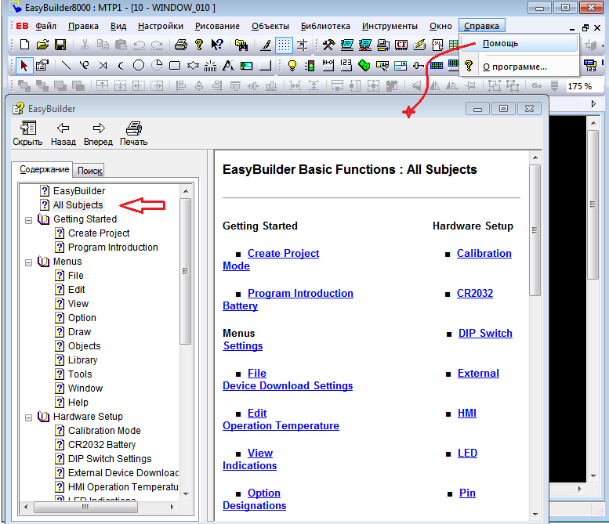

Вот вам подсказки на описание системы разработки сенсорных панелей.

пошаговая инструкция

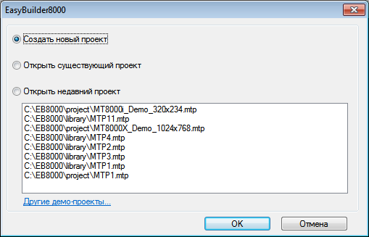

ОК?

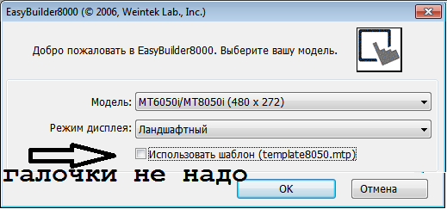

ОК?

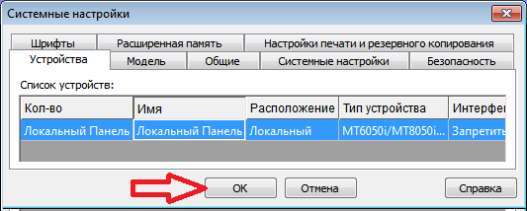

ОК?

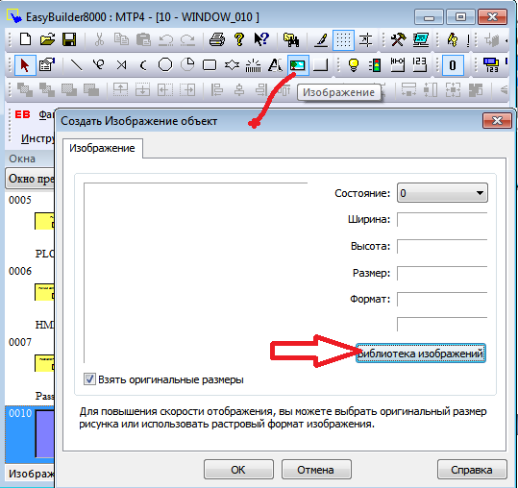

по стрелке надо посмотреть библиотеки изображений.

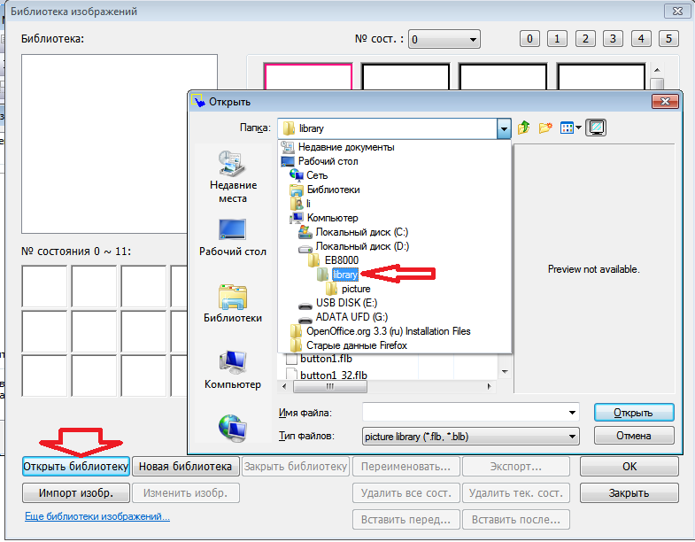

открыть библиотеку!!! выберем каталог!

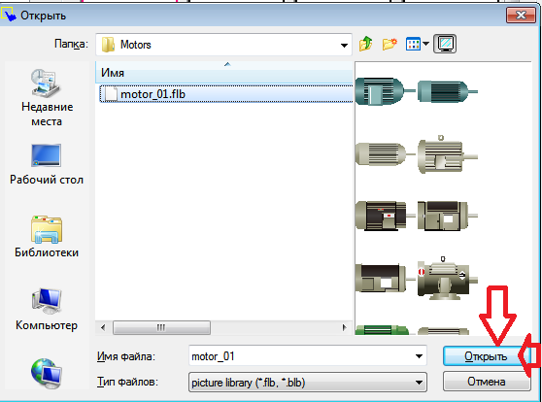

открыть )))

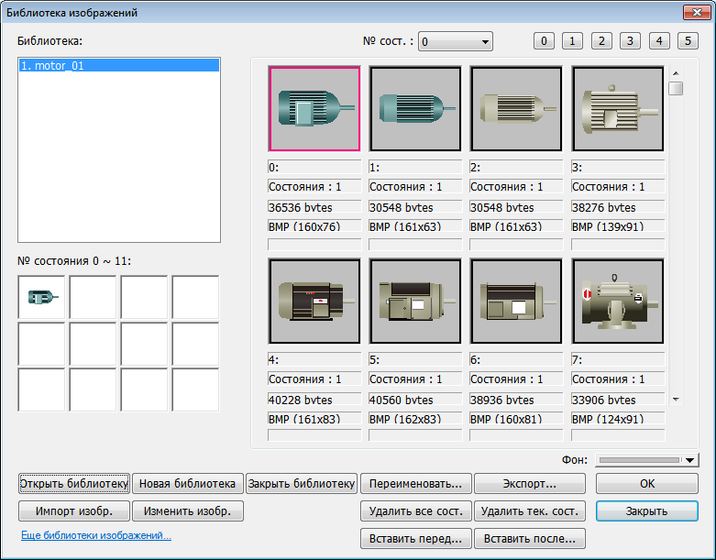

рисунок выбрали!! ОК!

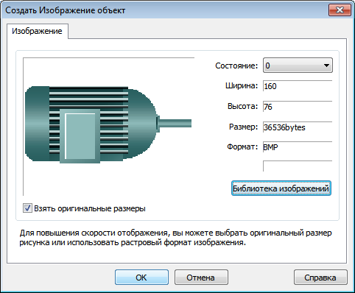 ок!

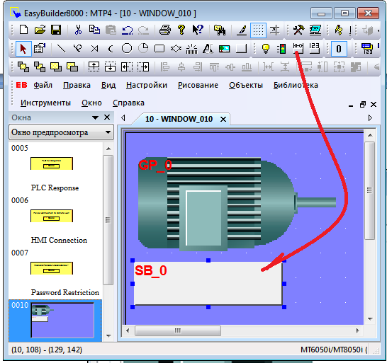

согласно рисунку

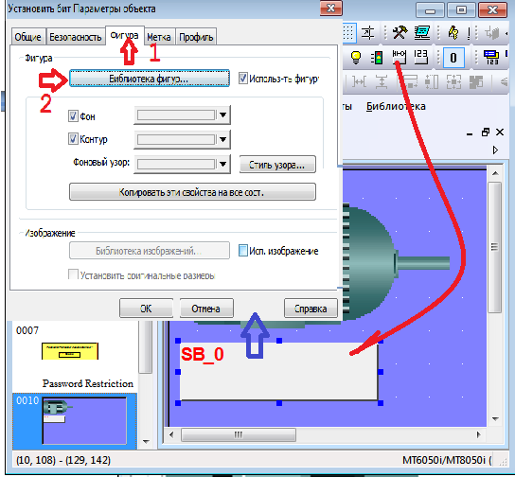

согласно пунктам.

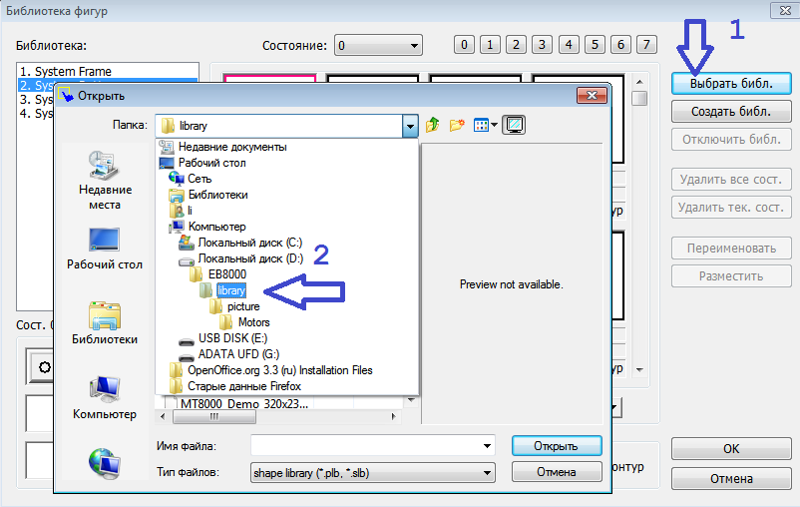

согласно пунктам.

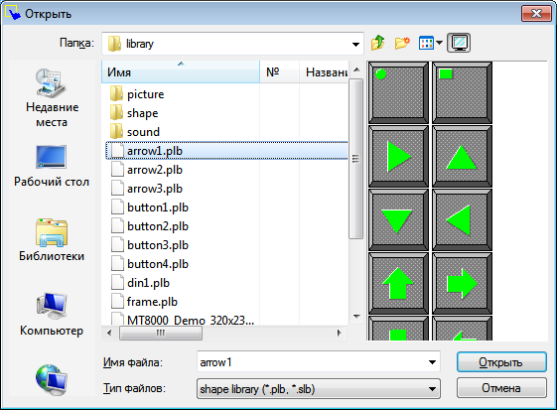

выбрали открыть!

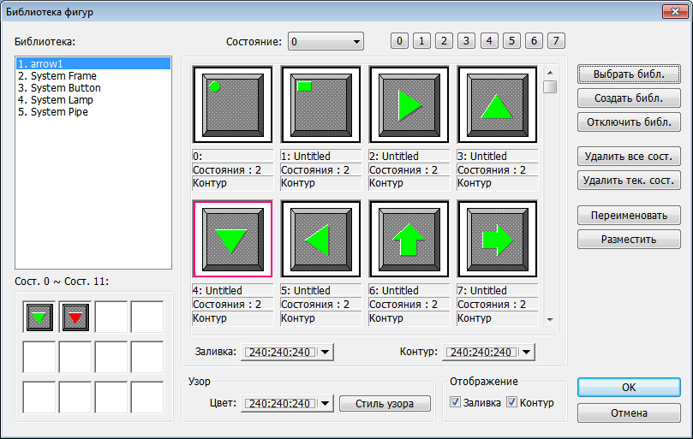

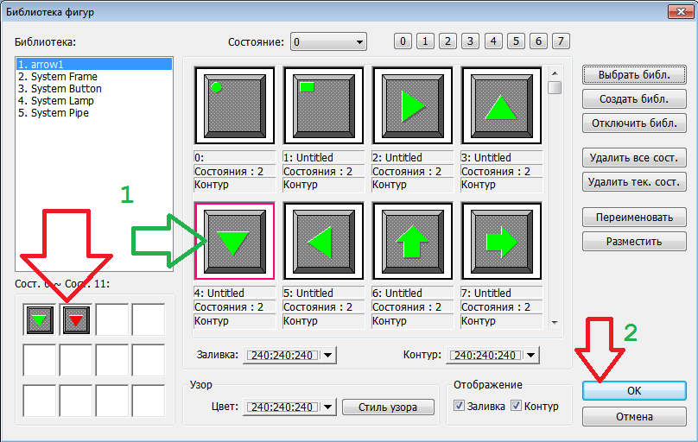

согласно стрелкам?

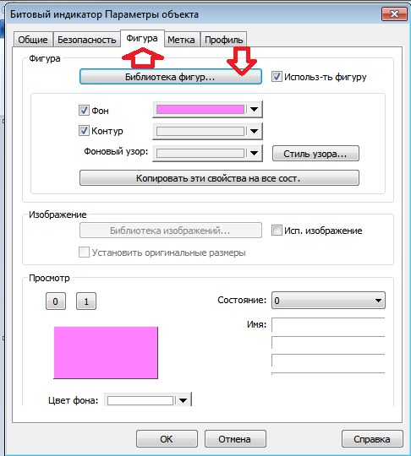 согласно рисунку.

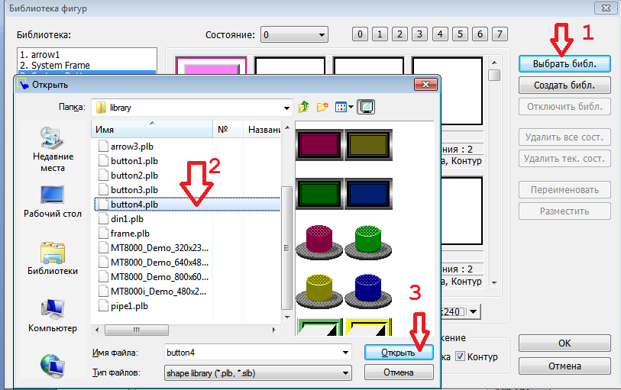

согласно пунктам!

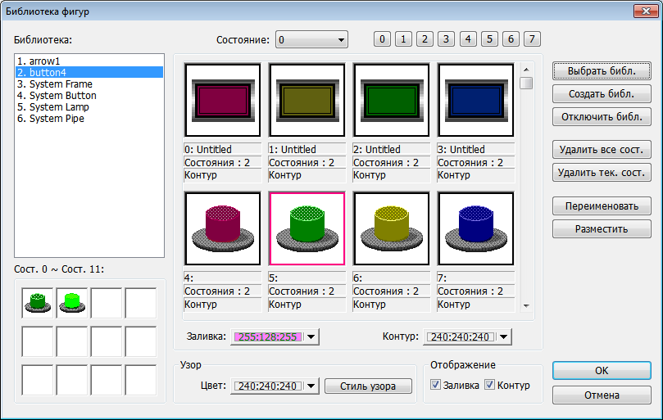

ОК!

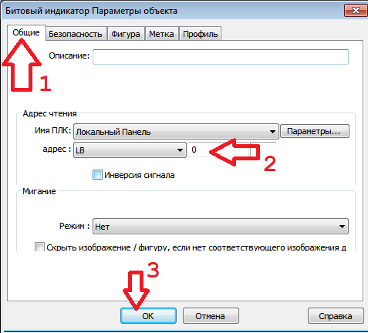

по пунктам.

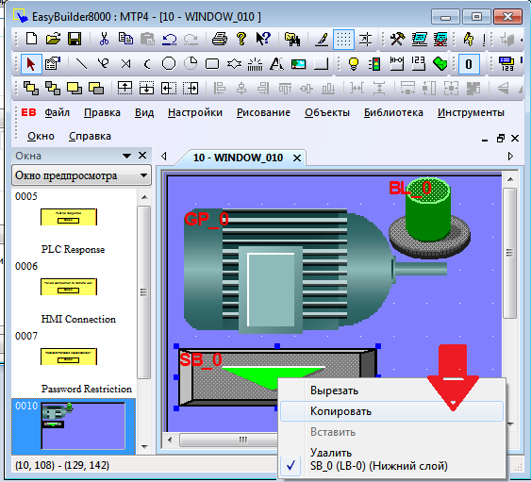

вставим кнопку?

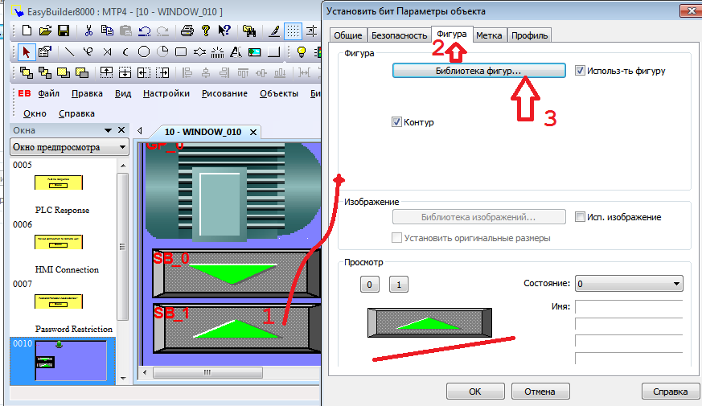

вставим кнопу?

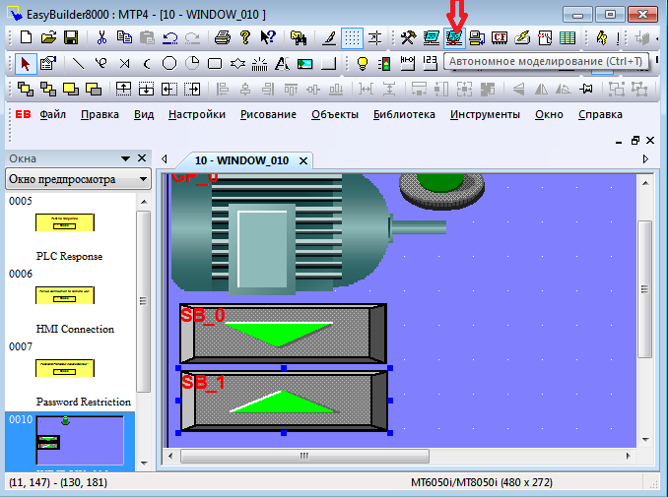

согласно стрелке!

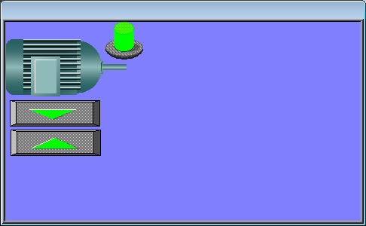

жмём на кнопки ?

кнопы как-то вы создали !

индикатор помигали!

значит можете нормально

выполнять своё заданье?

**Задание.** создать десять кнопок! создать пять индикаторов.

обеспечить пять кнопок на off

обеспечить пять кнопок на on

Каждой кнопке пририсовать отдельный рисунок.

Каждой каждому индикатору пририсовать отдельный рисунок.

**Вариант 1**

адреса кнопок lb:1)on-5 off-5 2)on-6 off-6 3)on-7 off-7 4)on-8 off-8 5)on-9 off-9

адреса индикаторов lb: 1) 5 2) 6 3) 7 4) 8 5) 9

**Вариант 2**

адреса кнопок lb:1)on-9 off-9 2)on-8 off-8 3)on-7 off-7 4)on-6 off-6 5)on-5 off-5

адреса индикаторов lb: 1) 5 2) 6 3) 7 4) 8 5) 9

**Вариант 3**

адреса кнопок lb:1)on-4 off-4 2)on-5 off-5 3)on-6 off-6 4)on-7 off-7 5)on-8 off-8

адреса индикаторов lb: 1) 5 2) 6 3) 7 4) 8 5) 4

**Вариант 4**

адреса кнопок lb:1)on-3 off-3 2)on-8 off-8 3)on-7 off-7 4)on-6 off-6 5)on-5 off-5

адреса индикаторов lb: 1) 5 2) 6 3) 7 4) 8 5) 3

**Вариант 5**

адреса кнопок lb:1)on-5 off-5 2)on-6 off-6 3)on-7 off-7 4)on-8 off-8 5)on-9 off-3

адреса индикаторов lb: 1) 5 2) 6 3) 7 4) 8 5) 3

**Вариант 6**

адреса кнопок lb:1)on-1 off-9 2)on-8 off-8 3)on-7 off-7 4)on-6 off-6 5)on-5 off-5

адреса индикаторов lb: 1) 5 2) 6 3) 7 4) 8 5) 1

**Вариант 7**

адреса кнопок lb:1)on-4 off-4 2)on-5 off-5 3)on-6 off-6 4)on-7 off-7 5)on-8 off-8

адреса индикаторов lb: 1) 5 2) 6 3) 7 4) 8 5) 4

**Вариант 8**

адреса кнопок lb:1)on-3 off-3 2)on-8 off-8 3)on-7 off-7 4)on-6 off-6 5)on-19 off-19

адреса индикаторов lb: 1) 19 2) 6 3) 7 4) 8 5) 3

**Вариант 9**

адреса кнопок lb:1)on-5 off-5 2)on-6 off-6 3)on-7 off-7 4)on-8 off-8 5)on-10 off-10

адреса индикаторов lb: 1) 5 2) 6 3) 7 4) 8 5) 10

**Вариант 10**

адреса кнопок lb:1)on-9 off-9 2)on-8 off-8 3)on-7 off-7 4)on-6 off-6 5)on-0 off-0

адреса индикаторов lb: 1) 0 2) 6 3) 7 4) 8 5) 9

**Вариант 11**

адреса кнопок lb:1)on-4 off-4 2)on-5 off-5 3)on-6 off-6 4)on-7 off-7 5)on-1 off-1

адреса индикаторов lb: 1) 5 2) 6 3) 7 4) 1 5) 4

**Вариант 12**

адреса кнопок lb:1)on-3 off-3 2)on-8 off-8 3)on-7 off-7 4)on-6 off-6 5)on-14 off-14

адреса индикаторов lb: 1) 14 2) 6 3) 7 4) 8 5) 3

**Вариант 13**

адреса кнопок lb:1)on-5 off-5 2)on-6 off-6 3)on-7 off-7 4)on-13 off-13 5)on-9 off-9

адреса индикаторов lb: 1) 5 2) 6 3) 7 4) 13 5) 9

**Вариант 14**

адреса кнопок lb:1)on-9 off-9 2)on-8 off-8 3)on-12 off-12 4)on-6 off-6 5)on-5 off-5

адреса индикаторов lb: 1) 5 2) 6 3) 12 4) 8 5) 9

**Вариант 15**

адреса кнопок lb:1)on-11 off-11 2)on-5 off-5 3)on-6 off-6 4)on-7 off-7 5)on-8 off-8

адреса индикаторов lb: 1) 5 2) 6 3) 7 4) 8 5) 11

**Вариант 16**

адрес кнопок lb:1)on-10 off-10 2)on-8 off-8 3)on-7 off-7 4)on-6 off-6 5)on-5 off-5

адреса индикаторов lb: 1) 5 2) 6 3) 7 4) 8 5) 10

**Вариант 17**

адреса кнопок lb:1)on-2 off-2 2)on-8 off-8 3)on-7 off-7 4)on-6 off-6 5)on-5 off-5

адреса индикаторов lb: 1) 5 2) 6 3) 7 4) 8 5) 2

**Вариант 18**

адреса кнопок lb:1)on-5 off-5 2)on-6 off-6 3)on-7 off-7 4)on-8 off-8 5)on-4 off-4

адреса индикаторов lb: 1) 5 2) 6 3) 7 4) 8 5) 4

**Вариант 19**

адреса кнопок lb:1)on-2 off-2 2)on-8 off-8 3)on-7 off-7 4)on-6 off-6 5)on-5 off-5

адреса индикаторов lb: 1) 5 2) 6 3) 7 4) 8 5) 2

**Вариант 20**

адреса кнопок lb:1)on-0 off-0 2)on-5 off-5 3)on-6 off-6 4)on-7 off-7 5)on-8 off-8

адреса индикаторов lb: 1) 5 2) 6 3) 7 4) 8 5) 0

**Вариант 21**

адреса кнопок lb:1)on-1 off-1 2)on-8 off-8 3)on-7 off-7 4)on-6 off-6 5)on-5 off-5

адреса индикаторов lb: 1) 5 2) 6 3) 7 4) 8 5) 1

Контрольный вопросы:

1) При последовательном соединении надежность всех узлов равна

сумме или произведению надежности каждого узла?

2) При параллельном соединении вероятность отказов равна сумме или произведению вероятности отказов?

3) Чему равна надежность узла , если вероятность отказа узла равна 0,1.

4) Чему равна интенсивность отказа всех узлов сумме или произведению при последовательном соединении?